Как записаться на прием к врачу через портал государственных и муниципальных услуг Камчатского края

Авторизуйтесь на Портале государственных и муниципальных услуг Камчатского края https://gosuslugi41.ru (введите логин и пароль).
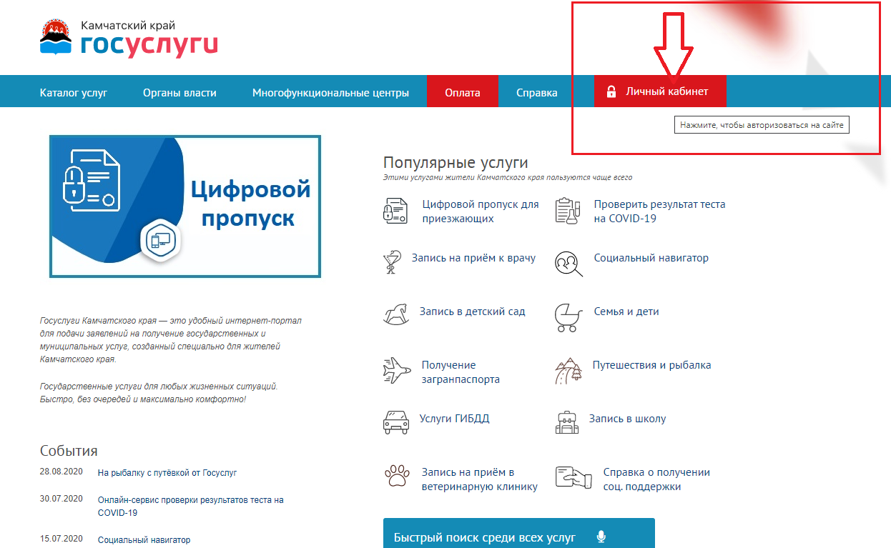

После авторизации, на главной странице Портала выберите сервис «Запись на прием к врачу».
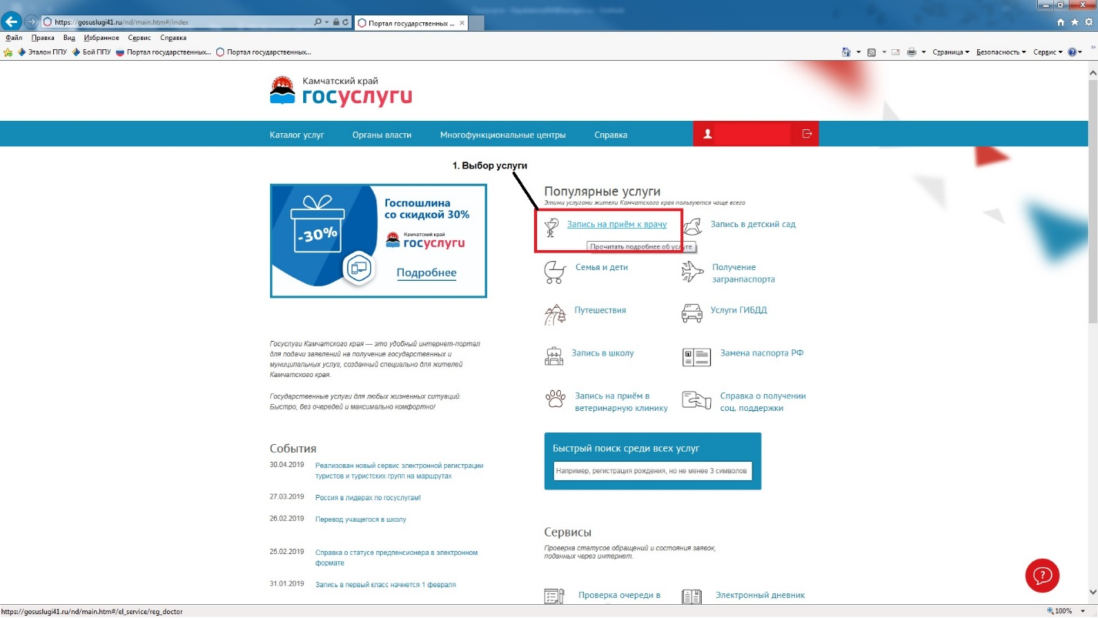
После выбора, Вы перейдёте на страницу описания услуги.
Нажмите кнопку «Получить услугу».
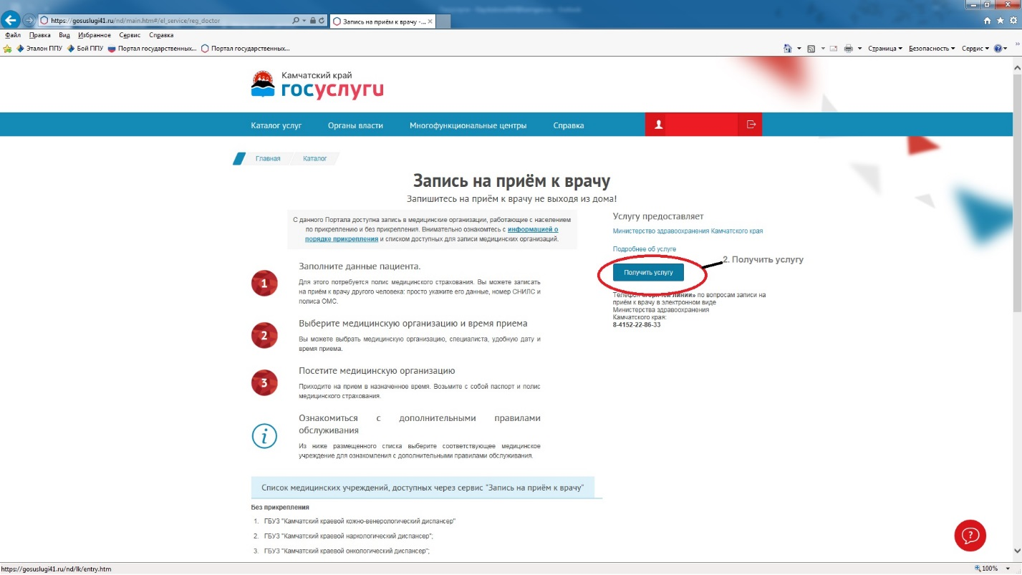
После нажатия на кнопку откроется страница ввода информации о пациенте.
Здесь Вы можете выбрать «Записать к врачу себя» или другого человека.
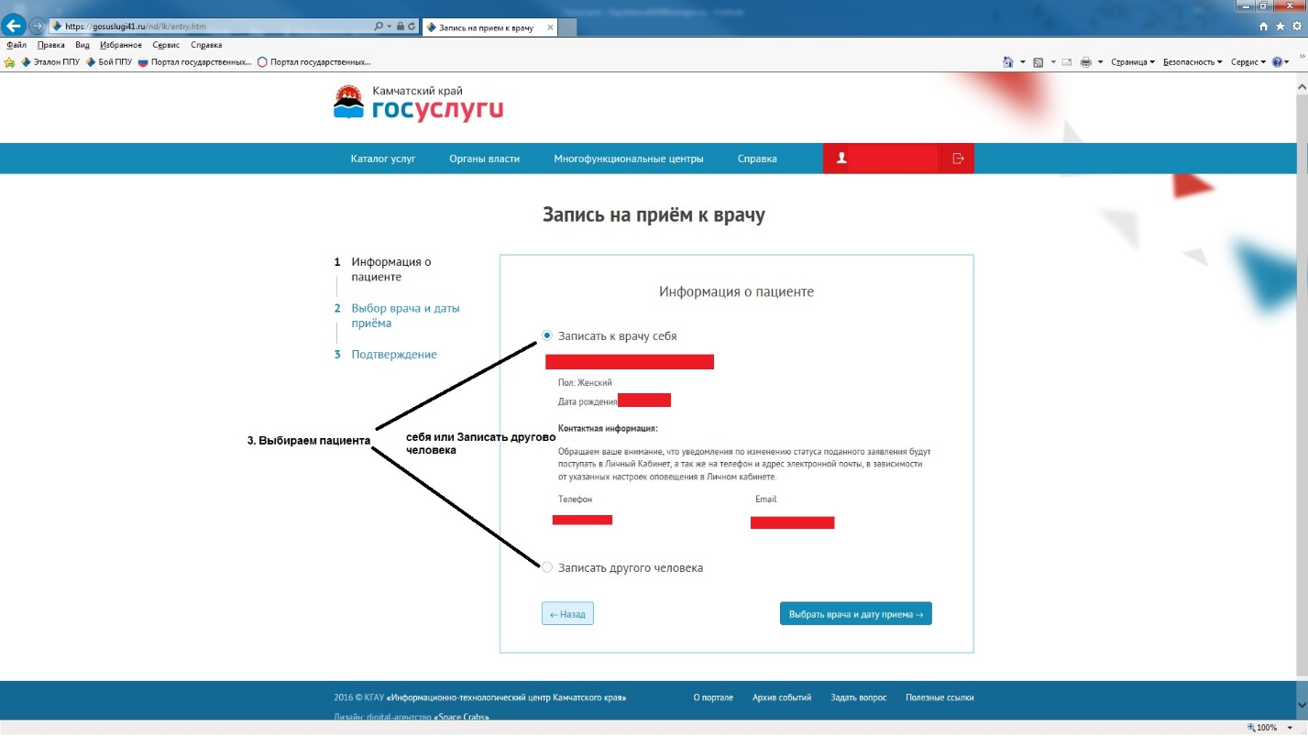
Если Вы выбрали «Записать другого человека», необходимо заполнить все данные пациента.
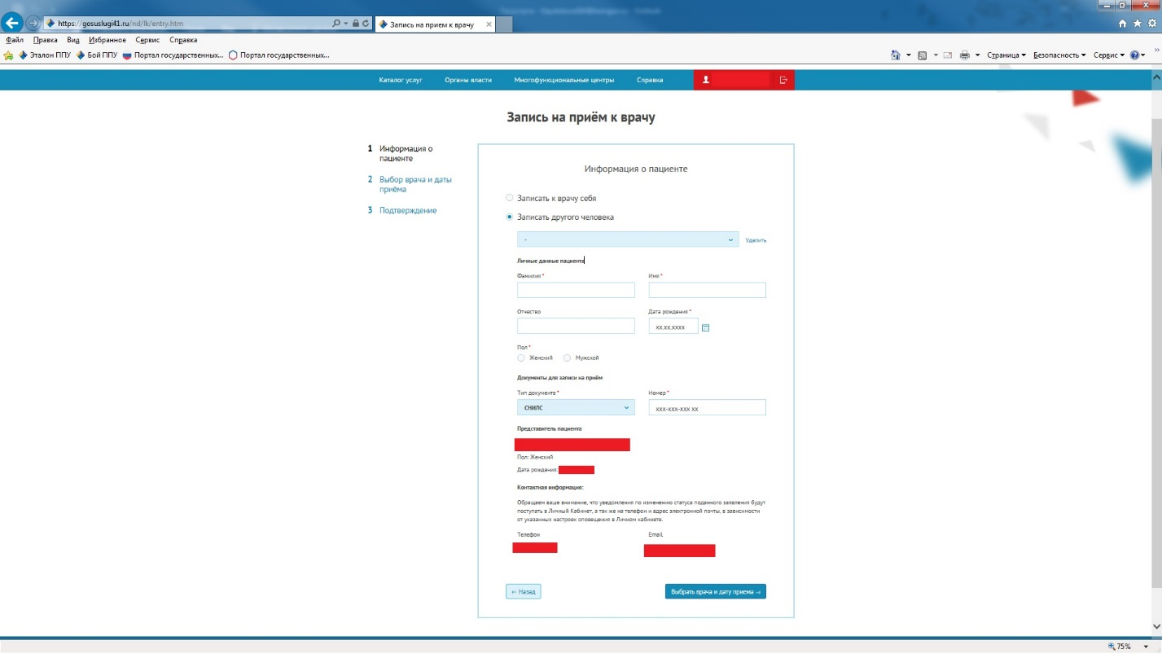

После заполнения всех данных нажмите кнопку «Выбрать врача и дату приема».
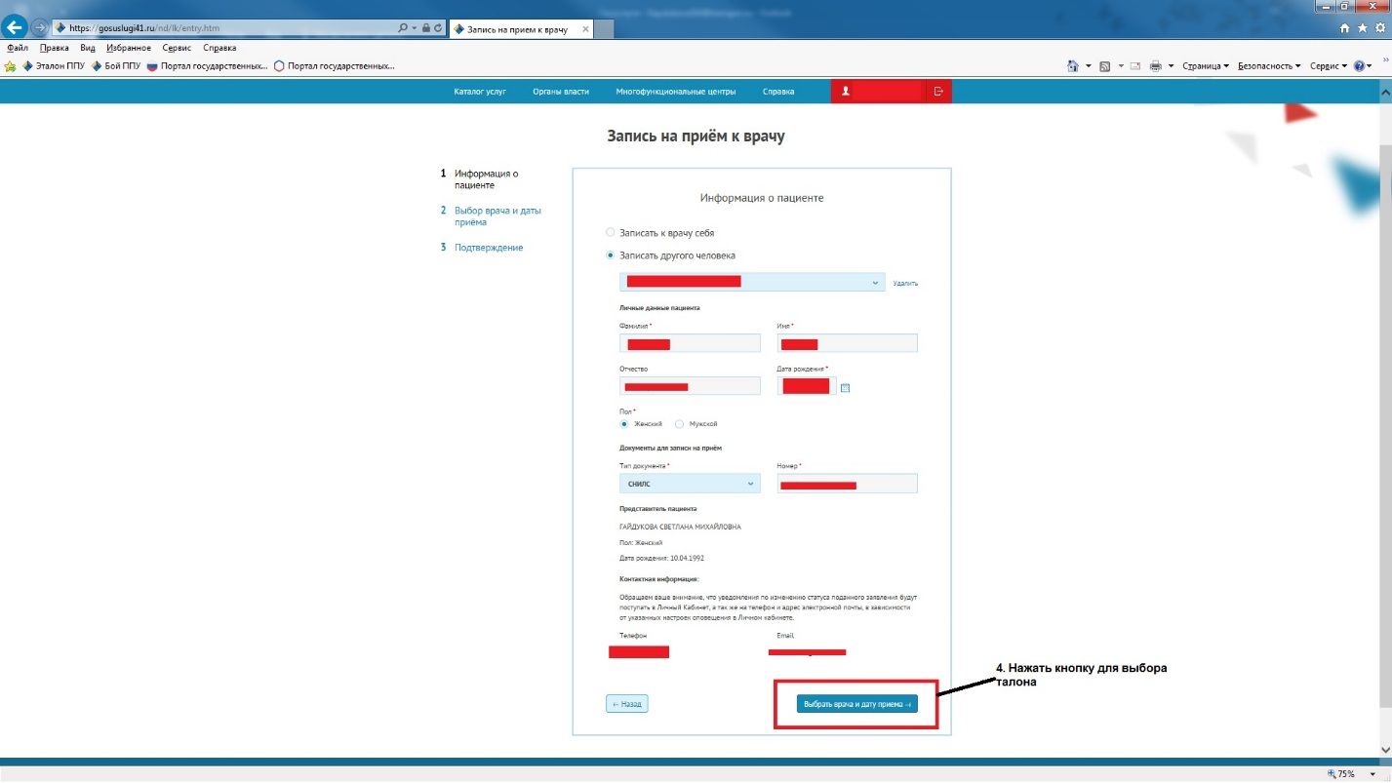
После нажатия на кнопку перед Вами появится страница Выбора врача и даты приема. Необходимо выбрать населенный пункт, медицинскую организацию, услугу и врача. После выбора, на календаре появится расписание на прием. Зеленым цветом выделены свободные талоны, серым – занятые.
Выбираете свободное время (талон зеленного цвета).
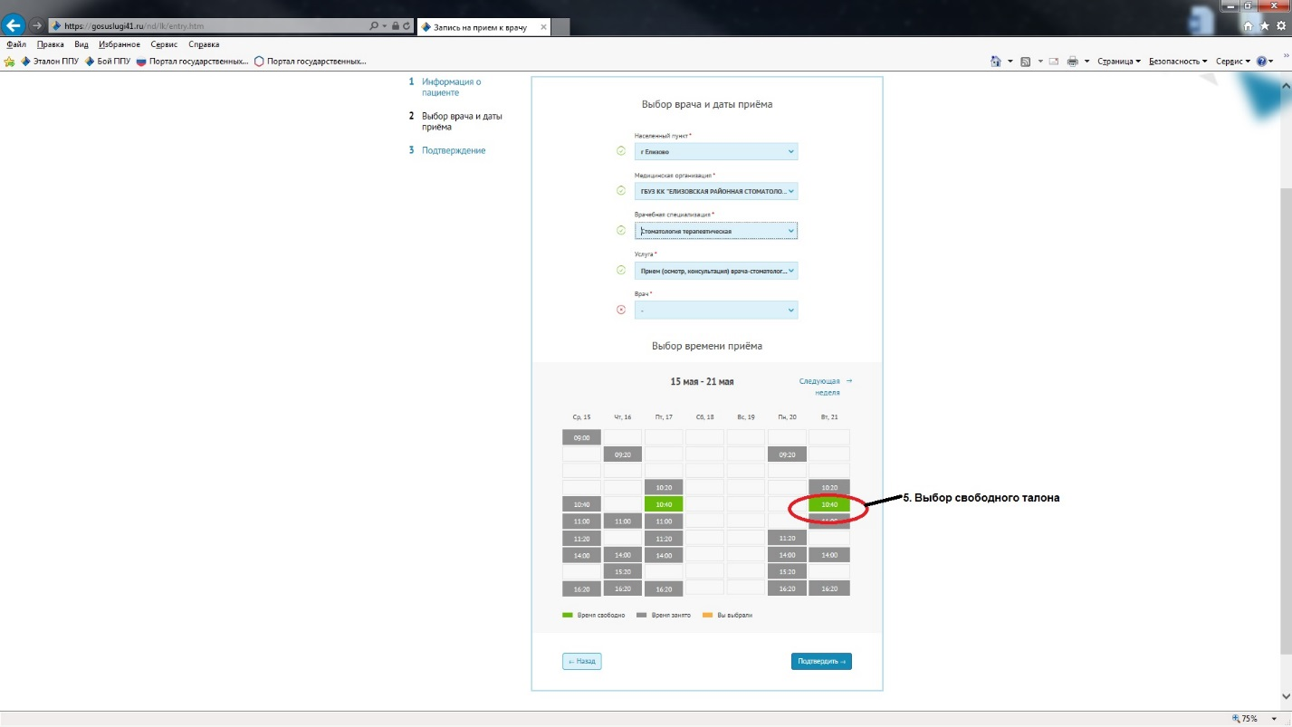

Появится окно подтверждения выбора талона. Выбранное время окрасится в оранжевый цвет.
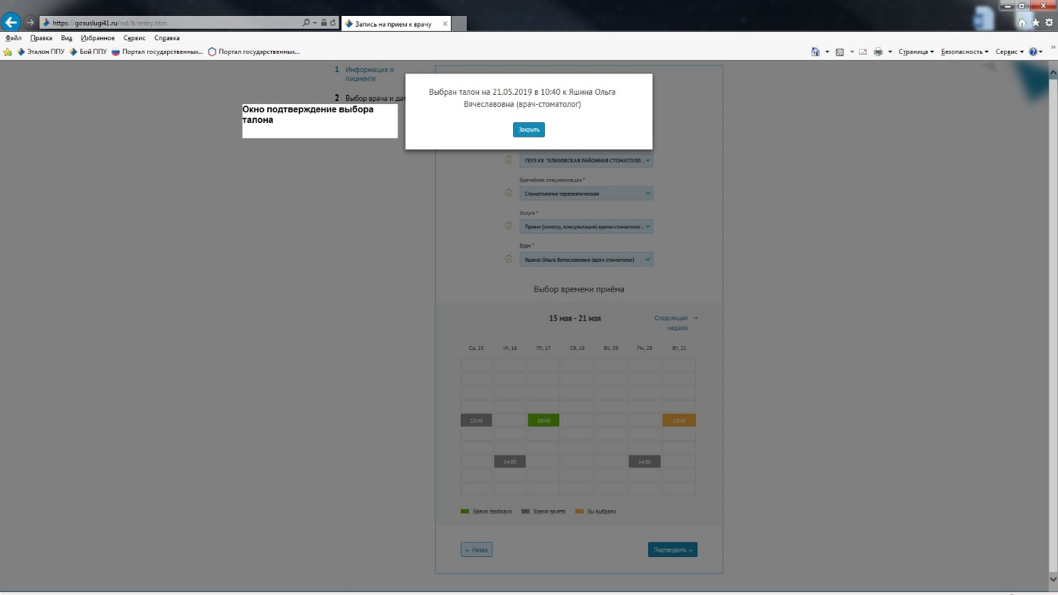

После закрываете данное окно и переходите к шагу подтверждения записи.
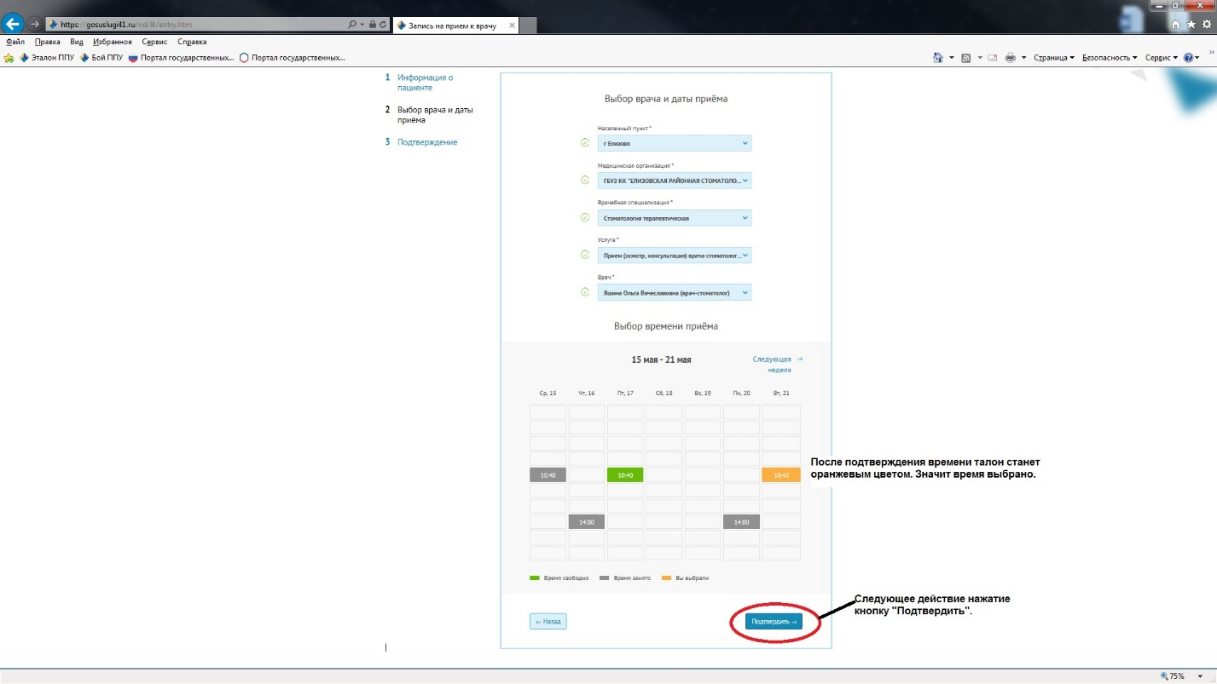

Далее появится окно проверки данных о пациенте и подтверждения записи.
Необходимо проставить галочку о том, что Вы согласны с условиями оказания услуги и нажать кнопку «Записаться на прием к врачу».
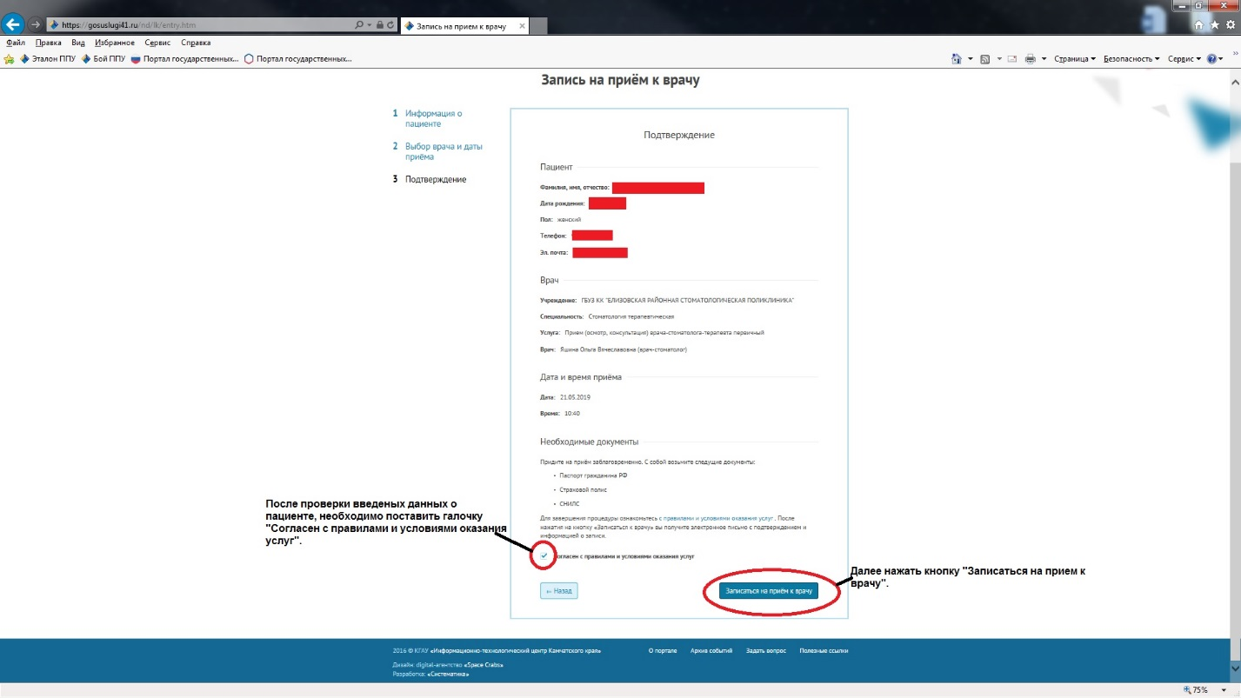
После всех осуществленных действий появится окно успешной записи на прием.
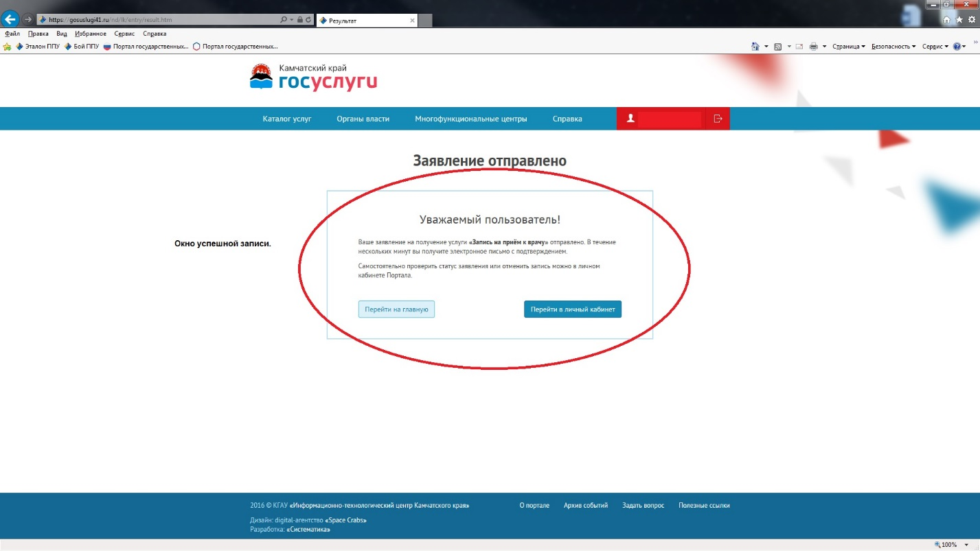
Запись на прием к врачу завершена.

В личном кабинете можно просмотреть выбранный талон и статусы обработки заявлений, поданных ранее, выбрав раздел «Запись к врачу».
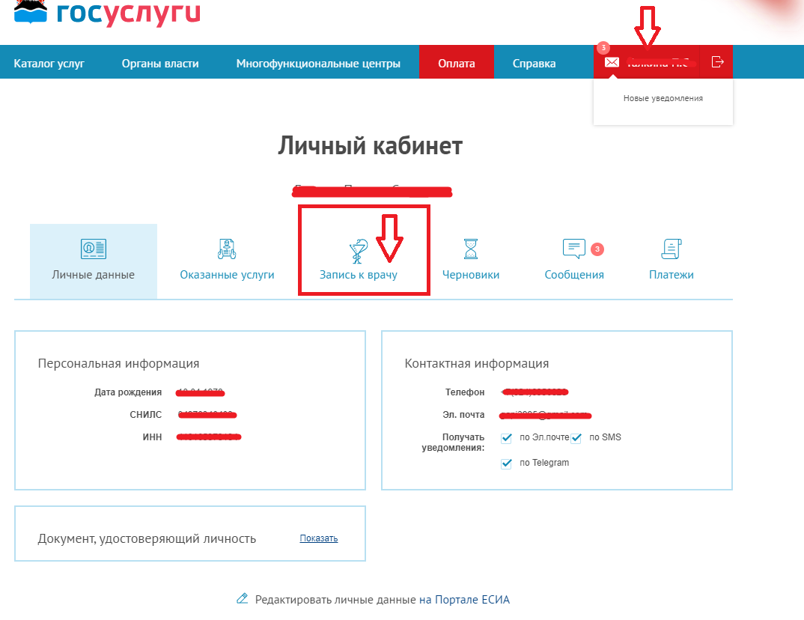
На странице будут отражены все талоны, выбранные ранее и статусы по ним.
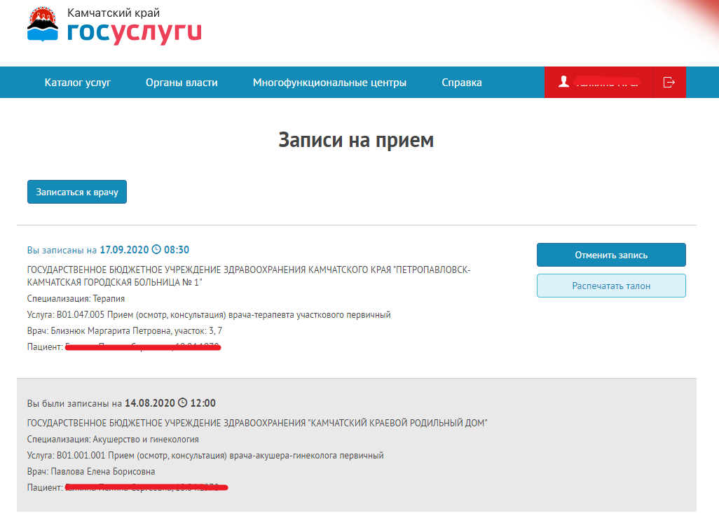
Здесь же можно отменить запись к врачу, если планы изменились, нажав на кнопку «Отменить запись».
